Git-Schulung – Einsteiger
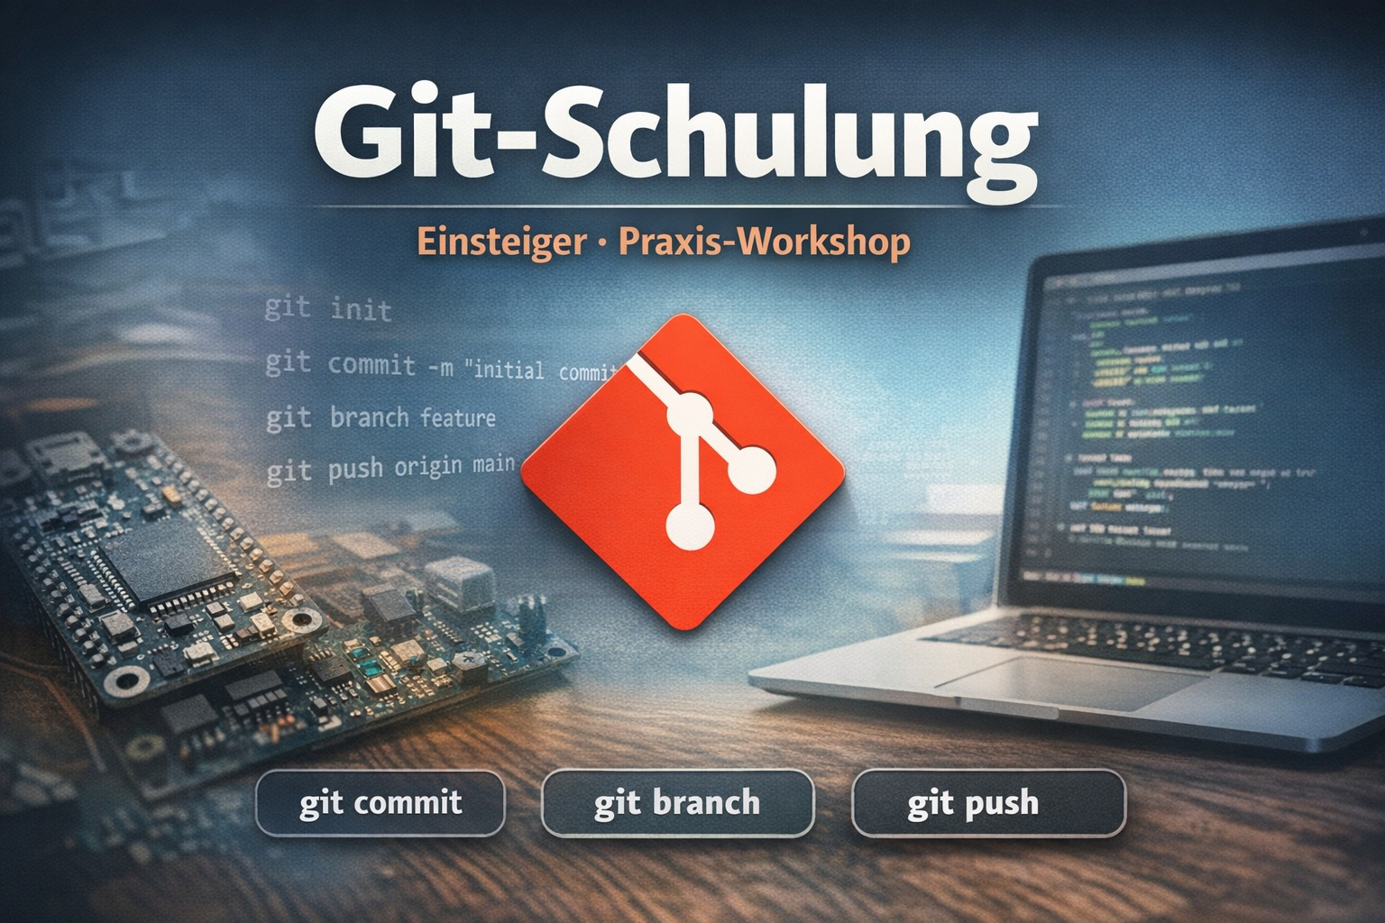

Präsenz · 4 Stunden
Version: 1.0
Zielgruppe: Einsteiger
Format: Präsenz / Selbststudium

Inhaltsverzeichnis
Git-Schulung – Einsteiger 1
Ziel der Schulung 3
Voraussetzungen 3
1. Einstieg – Was ist Git? (ca. 20 Minuten) 4
2. Git installieren & erstes Repository (30 Minuten) 5
3. Die wichtigsten Git-Befehle (60 Minuten) 6
4. Branches verstehen (45 Minuten) 7
5. Git vs. GitHub vs. GitLab 8
6. Arbeiten mit Remote (GitHub / GitLab) (ca. 45 Minuten) 9
7. Fehler beheben & Sicherheit (ca. 35 Minuten) 10
8. Tags & Versionen (v1.0, v1.1) 11
9. Best Practices & Abschluss 12
Anhang – Spickzettel 12

Ziel der Schulung
Nach dieser Schulung können die Teilnehmer: - Git im Alltag sicher nutzen - Änderungen sauber versionieren - Branches verstehen und anwenden - Mit GitHub / GitLab arbeiten - Typische Fehler selbst beheben
Wichtig: Fokus auf Praxis, kein unnötiger Theorieballast.

Voraussetzungen
- Laptop (Windows / macOS / Linux)
- Internetzugang
- Texteditor (VS Code empfohlen, aber nicht Pflicht)
- Keine Git-Vorkenntnisse nötig

1. Einstieg – Was ist Git? (ca. 20 Minuten)

Was ist das Problem ohne Git?
Viele Projekte starten ohne Versionsverwaltung. Typische Situationen: - Mehrere Kopien eines Projekts: projekt_final, projekt_final2, projekt_final_neu - Niemand weiß, welche Version aktuell ist - Änderungen lassen sich nicht sauber zurückverfolgen - Fehler lassen sich nicht einfach rückgängig machen

Was Git löst
Git speichert den Verlauf eines Projekts: - Jede Änderung ist dokumentiert - Man kann jederzeit zu einem früheren Stand zurück - Mehrere Personen können parallel arbeiten

Was Git ist
- Ein lokales Versionsverwaltungssystem
- Läuft auf deinem Rechner
- Funktioniert auch ohne Internet

Was Git nicht ist
- Kein Backup-System
- Kein GitHub
- Kein Projektmanagement-Tool

Merksatz
Git ist eine Zeitmaschine für Dateien.

💡 Wissenswertes: Was bedeutet „Git“?
Git ist kein Akronym, sondern einfach der Name eines Werkzeugs zur Versionsverwaltung.
Der Name stammt von Linus Torvalds, dem Erfinder von Git.
Er sagte dazu sinngemäß:
„Ich bin ein egoistischer Bastard und nenne alle meine Projekte nach mir.“
Im britischen Englisch bedeutet „git“ umgangssprachlich:
- Nervensäge
- Idiot
- Trottel
→ ironisch gemeint, typisch Linus.

2. Git installieren & erstes Repository (30 Minuten)

Installation
Git muss einmalig installiert werden.
Windows - Download von git-scm.com - Standardoptionen sind ausreichend
macOS - Installation über Xcode Command Line Tools oder Homebrew
Linux - Installation über den Paketmanager

Prüfen der Installation
git --version
Wenn eine Versionsnummer erscheint, ist Git korrekt installiert.

Erstes Repository erstellen
Ein Repository ist ein Ordner, der von Git überwacht wird.
mkdir git-demo
cd git-demo
git init
Nach git init erstellt Git einen versteckten Ordner .git. Dort speichert Git die komplette Historie.

Wichtige Begriffe
- Repository: Ein Projekt unter Git-Kontrolle
- Working Directory: Dein aktueller Arbeitsordner
- Commit: Ein gespeicherter Zustand

3. Die wichtigsten Git-Befehle (60 Minuten)

Grundprinzip
Git arbeitet in drei Stufen: 1. Dateien ändern 2. Änderungen vormerken 3. Änderungen speichern

git status
Zeigt jederzeit: - Welche Dateien geändert wurden - Welche Dateien für den Commit vorgemerkt sind
git status

git add
Markiert Dateien für den nächsten Commit.
git add main.c
Oder alle Dateien:
git add .

git commit
Speichert den aktuellen Stand dauerhaft.
git commit -m "Initiale Version"

git log
Zeigt die Commit-Historie.
git log --oneline

Typischer Ablauf
git status
git add .
git commit -m "Beschreibung der Änderung"

4. Branches verstehen (45 Minuten)

Was ist ein Branch?
Ein Branch ist ein alternativer Entwicklungszweig. - Er zeigt auf einen bestimmten Commit - Änderungen im Branch beeinflussen main nicht

Warum Branches sinnvoll sind
- Neue Funktionen testen
- Fehler beheben
- Experimente ohne Risiko

Branch erstellen und wechseln
git switch -c feature-test

Änderungen im Branch
- Dateien ändern
- Commit erstellen

Zurück nach main und mergen
git switch main
git merge feature-test

Merge-Konflikte
Konflikte entstehen, wenn: - Die gleiche Zeile in zwei Branches geändert wurde
Git stoppt dann und bittet um eine Entscheidung.

5. Git vs. GitHub vs. GitLab

Git
Git ist ein lokales Versionsverwaltungssystem. - Läuft auf deinem Rechner - Funktioniert ohne Internet - Speichert die komplette Projekt-Historie
Git kann: - Commits - Branches - Merges - Tags
Git kann nicht: - Zusammenarbeit im Web - Benutzerverwaltung - Issue-Tracking

GitHub
GitHub ist eine Online-Plattform für Git-Repositories.
Eigenschaften: - Web-Oberfläche - Zusammenarbeit im Team - Pull Requests - Issues - CI/CD (GitHub Actions)
Typische Nutzung: - Open-Source-Projekte - Private Projekte - Kleine bis mittlere Teams

GitLab
GitLab ist ebenfalls eine Git-Plattform, aber stärker auf Teams und Firmen ausgelegt.
Eigenschaften: - Cloud oder selbst hostbar - Integriertes CI/CD - Benutzer- und Rechteverwaltung
Typische Nutzung: - Firmenprojekte - Interne Repositories - Embedded- und Industrieprojekte

Vergleich
Thema | Git | GitHub | GitLab
Läuft lokal | ✅ | ❌ | ❌
Internet nötig | ❌ | ✅ | ✅
Versionsverwaltung | ✅ | ✅ | ✅
Web-Oberfläche | ❌ | ✅ | ✅
Teamarbeit | ❌ | ✅ | ✅
Selbst hosten | ❌ | ❌ | ✅
CI/CD | ❌ | ✅ | ✅

Merksatz
Git ist das Werkzeug – GitHub und GitLab sind die Plattformen.

6. Arbeiten mit Remote (GitHub / GitLab) (ca. 45 Minuten)

Was ist ein Remote?
Ein Remote ist ein Repository auf einem Server. - GitHub - GitLab - Firmeninterner Server

Wichtige Begriffe
- clone: Projekt herunterladen
- pull: Änderungen holen
- push: Änderungen senden

Repository klonen
git clone <repo-url>

Änderungen holen
git pull

Änderungen senden
git push

Typische Fehler
- Push abgelehnt → vorher git pull
- Falscher Branch → Branch prüfen

7. Fehler beheben & Sicherheit (ca. 35 Minuten)

Änderungen an Dateien verwerfen
git restore datei.txt

Letzten Commit korrigieren
git reset --soft HEAD~1

Änderungen rückgängig machen (sicher)
git revert <commit-id>

Wichtige Regel

Was gepusht wurde, sollte nicht mit reset geändert werden.

8. Tags & Versionen (v1.0, v1.1)

Wozu Tags?
Tags markieren feste Versionen im Projektverlauf.
Typische Einsatzfälle: - Firmware-Release (v1.0, v1.1) - Software-Versionen - reproduzierbare Builds
Ein Tag zeigt immer auf einen bestimmten Commit.

Tag erstellen
git tag v1.0

Tag mit Beschreibung (empfohlen)
git tag -a v1.1 -m "Bugfix Release"

Tags anzeigen
git tag

Tags pushen
Standardmäßig werden Tags nicht automatisch gepusht.
git push origin v1.1
Oder alle Tags:
git push origin --tags

Embedded-Hinweis
- Tag = exakt reproduzierbarer Firmware-Stand
- Sehr wichtig für Support & Fehlersuche

9. Best Practices & Abschluss

Best Practices
- Kleine, saubere Commits
- Sinnvolle Commit-Messages
- .gitignore für:
  - Build-Ordner (Embedded)
  - node_modules (Web)

Abschluss
- Fragen klären
- Nächste Schritte aufzeigen

Anhang – Spickzettel
git status – aktueller Zustand
git add – Änderungen vormerken
git commit – Änderungen speichern
git log – Historie anzeigen
git switch – Branch wechseln
git pull – Änderungen holen
git push – Änderungen senden
git tag – Version markieren

================================
PDF-HINWEISE & STRUKTUR
================================
Trainer-Version vs. Teilnehmer-Version
Teilnehmer-Version
Diese Version ist für Selbststudium und Nachschlagen gedacht.
Merkmale: - Erklärtexte vollständig - Beispiele und Merksätze - Übungen ohne Lösung
Trainer-Version
Diese Version enthält zusätzliche Hinweise für die Durchführung.
Zusätzlich enthalten: - Trainer-Notizen - typische Fragen - empfohlene Reihenfolge - Zeitmanagement-Hinweise
Empfehlung: - Teilnehmer bekommen die Teilnehmer-Version - Trainer arbeitet mit der Trainer-Version

Übungsaufgaben
Kapitel 1 – Git verstehen

Trainer-Notizen
- Teilnehmern klar machen: Git schützt vor Datenverlust
- Angst nehmen: Git kann fast nichts „kaputt machen”
Übung 1: - Erkläre in eigenen Worten den Unterschied zwischen Git und GitHub - Warum funktioniert Git auch ohne Internet?

Kapitel 2 – Repository

Trainer-Notizen
- .git nicht anfassen oder löschen
- Betonung: Git verändert Dateien nicht automatisch
Übung 2: 1. Lege ein neues Verzeichnis an 2. Initialisiere ein Git-Repository 3. Prüfe den Status

Kapitel 3 – Commits

Trainer-Notizen
- Immer wieder git status zeigen
- Commit-Messages erklären wie ein Änderungsprotokoll
Übung 3: 1. Lege eine Datei an (main.c oder index.html) 2. Erstelle drei Commits mit sinnvollen Nachrichten 3. Zeige die Historie an

Kapitel 4 – Branches

Trainer-Notizen
- Konflikte bewusst erzeugen
- Zeigen, dass Konflikte lösbar sind
Übung 4: 1. Erstelle einen Feature-Branch 2. Ändere eine Datei 3. Merge den Branch zurück nach main

Kapitel 5 – GitHub / GitLab

Trainer-Notizen
- Diese Abgrenzung nimmt viel Verwirrung
- Erst Git erklären, dann Plattform
Übung 5: 1. Klone ein Repository 2. Ändere eine Datei 3. Push die Änderung

Kapitel 6 – Fehler beheben

Trainer-Notizen
- HTTPS für Einsteiger empfehlen
- Remote als “gemeinsamen Treffpunkt” erklären
Übung 6: 1. Ändere eine Datei 2. Verwerfe die Änderung mit git restore

Kapitel 7 – Tags

Trainer-Notizen
- Unterschied reset vs. revert klar machen
- Sicherheit betonen

Trainer-Notizen
- Tags sind read-only Markierungen
- Nicht für tägliche Entwicklung nutzen
Übung 7: 1. Erstelle einen Tag v1.0 2. Erstelle einen annotierten Tag v1.1 3. Zeige alle Tags an

Release-Workflow – Tag → ZIP → Weitergabe
Ziel
Einen klar definierten Stand weitergeben (z. B. Firmware oder Web-Release).

Schritt 1 – Sauberen Stand prüfen
git status
Ergebnis sollte sein:
working tree clean

Schritt 2 – Tag setzen
git tag -a v1.0 -m "Release v1.0"

Schritt 3 – Tag pushen
git push origin v1.0

Schritt 4 – ZIP aus Tag erzeugen
git archive --format=zip v1.0 -o projekt-v1.0.zip

Ergebnis
- ZIP enthält exakt den getaggten Stand
- Keine Build-Artefakte
- Reproduzierbar

Embedded-Hinweis
- Ideal für Firmware-Weitergabe
- Support kann immer exakt diesen Stand auschecken

